Дикова Ирина Викторовна,
учитель русского языка и литературы
МБОУ «Средняя общеобразовательная школа №2
им.М.Ф.Колонтаева» г Калуги

РАЗВИТИЕ ОБЩЕЙ КУЛЬТУРЫ И ЭРУДИЦИИ УЧАЩИХСЯ НА ОСНОВЕ РАБОТЫ С ТЕКСТОМ

Само слово «текст» широко используется и в бытовом обиходе, и в научных работах. Однако в науке исследователи по-разному решают вопрос о том, к какой системе относится текст: к системе языка или к системе речи. Одни предлагают рассматривать его как единицу язык, высший уровень языковой системы, стоящий над предложением, другие - как сугубо речевое явление.
Отвечая на вопрос, что такое текст, авторы указывают на разные стороны этого явления: Д.С. Лихачев – на существование его создателя, реализующего в тексте некий замысел; О.Л.Каменская – на роль текста как средства коммуникации; А.А.Леонтьев – на функциональную завершенность этого речевого произведения.
Тем не менее при всех различиях подходов совершенно очевидно, что в позициях ученых много общего. Прежде всего, ученые рассматривают текст как речетворческое произведение, как продукт речи, как основную единицу речи, иными словами, признают, что создание текстов и их осмысление происходит в процессе коммуникации, общения.
В результате в современной лингвистике выделяются следующие категории
(признаки, отражающие наиболее существенные свойства текста):
- Информативность
- Членимость
- Целостность
- Завершенность
Общее назначение всех категорий текста – помочь автору реализовать свой замысел (коммуникативное намерение) и помочь читателю(слушателю) понять текст, осмыслить его, то есть ответить на вопрос: почему? С какой целью текст создан?
В современной школе работа с текстом помогает ученикам формировать речевую деятельности, получать информацию, развивает умение выражать свои мысли, учит пониманию и анализу прочитанного.
Какие задачи должны стоять при основной работе с текстом? Что для этого необходимо?
1. Учебное задание
2. Текст
3. Учебно-речевая ситуация
В 6 классе, изучая тему Эмоционально окрашенные слова, предлагается для анализа фрагмент рассказа А.П.Чехова «Ванька». Такую работу можно проводить как индивидуально, так и в группе. Изучив внимательно текст, ребята приступают к выполнению учебного задания. Важно при чтении текста уметь находить ключевые слова, которые дают оценку происходящему.

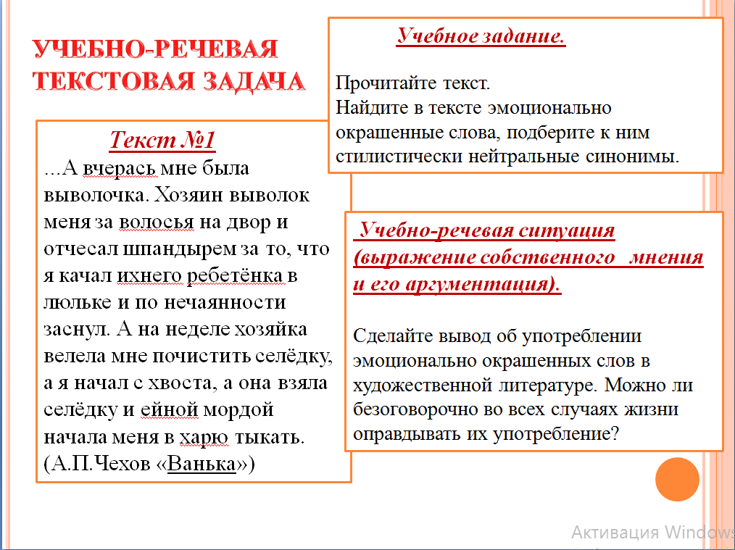
Результаты такой работы помогают организовать учебное сотрудничество и совместноую деятельность_с_учителем_и_со_сверстниками. Работая с текстом, ученики более глубоко понимают значение эмоционально окрашенных слов.
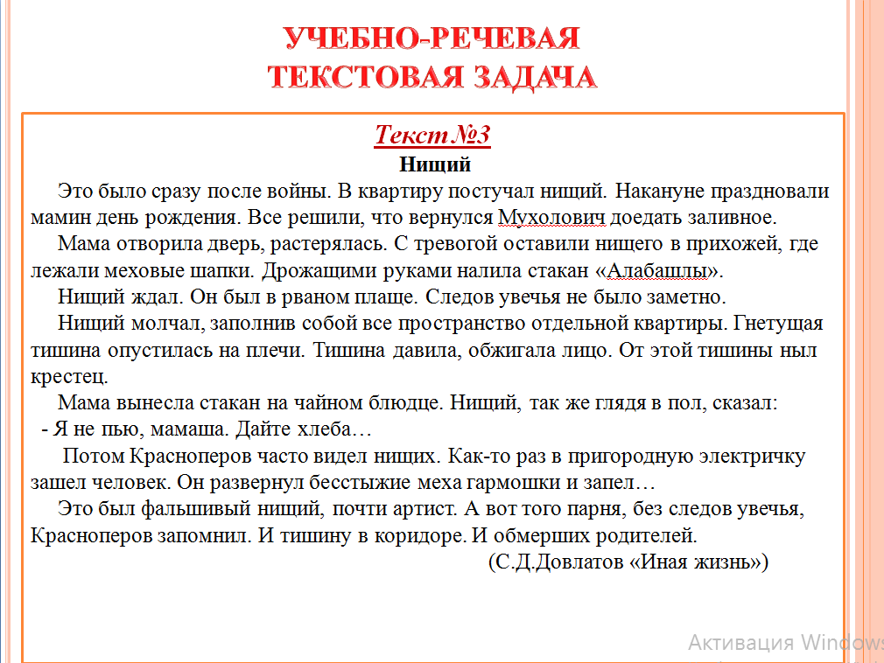
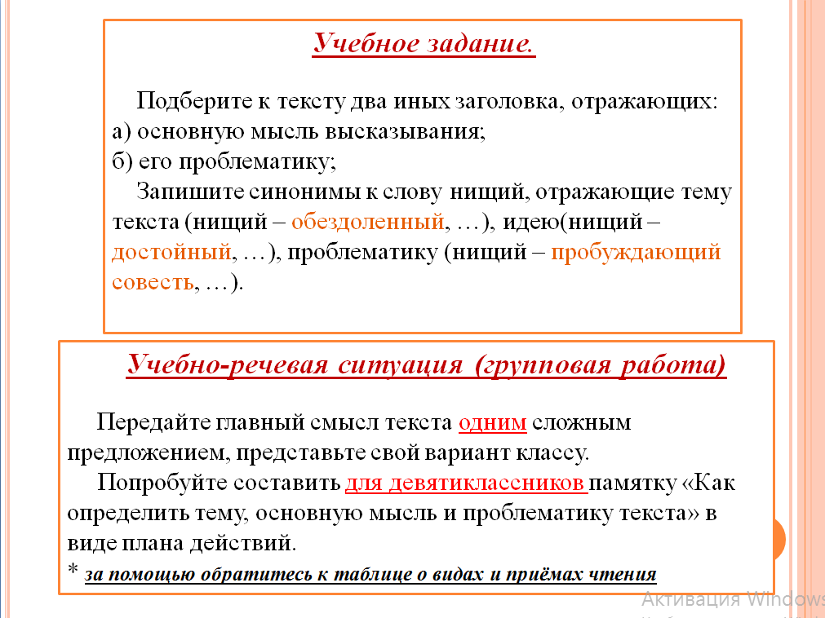
Тексты более сложной направленности лучше рассматривать в старших классах и индивидуально, так как выпускники готовятся к сдаче ГИА. Результатами данной работы станет развитие сложных умений и переработки получаемой из текста информации. Учащийся должен обобщить факты, дать ими оценку, выявить основную мысль текста, выразить свое отношение к читаемому.
Таким образом, работая с текстом и развивая функциональную грамотность, можно сделать вывод, что текст обладает широкой и общей предназначенностью, несет информацию, насущную в различных, повторяющихся жизненных ситуациях, порой, вечную, непреходящую.

ЛИТЕРАТУРА

1. Бахтин М.М. Проблемы текста в лингвистике, филологии других гуманитарных науках. – М.: Искусство 1976. – С. 265
2. Гальперин И.Р. Текст как объект лингвистического исследования. – М.: Наука, 1981. – С. 138
3. Граник Г.Г, Бондаренко С.М, Концевая Л.А. Как учить работать с книгой. - М.:1991. – С. 43-225

